相続相談カード
（わかる範囲でご記入ください。わからなくても相談は可能です。）
ふ り が な
◆ あなたの名前 （男/女）

◆ 遺言はありますか？ □はい □いいえ □わからない
◆ 亡くなった人名義の不動産があれば、下の欄に記入してください。 □わからない
 | 土地/建物 | 所在 | 使用状況
1 | 土地 or 建物
2 | 土地 or 建物
3 | 土地 or 建物

◆ 亡くなった人名義の預貯金があれば、下の欄に記入してください □わからない
 | 金融機関名 | 支店名 | 種類 | 口座番号 | およその金額
1 |  |  | 普通・定期
2 |  |  | 普通・定期
3 |  |  | 普通・定期
4 |  |  | 普通・定期

◆ 亡くなった人名義の株式や投資信託があれば、下の欄に記入してください □わからない
 | 証券会社・金融機関名 | 種類 | 銘柄 | およその金額
1
2
3

◆ 亡くなった人が加入していた保険があれば、下の欄に記入してください □わからない
 | 保険会社名 | 保険の種類 | 保険受取人の氏名 | 証券番号 | 保険金額
1
2

◆ その他の財産がある場合や気になる点があれば、以下に記入してください。

相続関係図

氏 名 |  | ふ り が な
死亡日 | （昭・平 年 月 日） | 生年月日 | （明・大・昭・平 年 月 日）
本籍地
最後の住所
亡くなった方

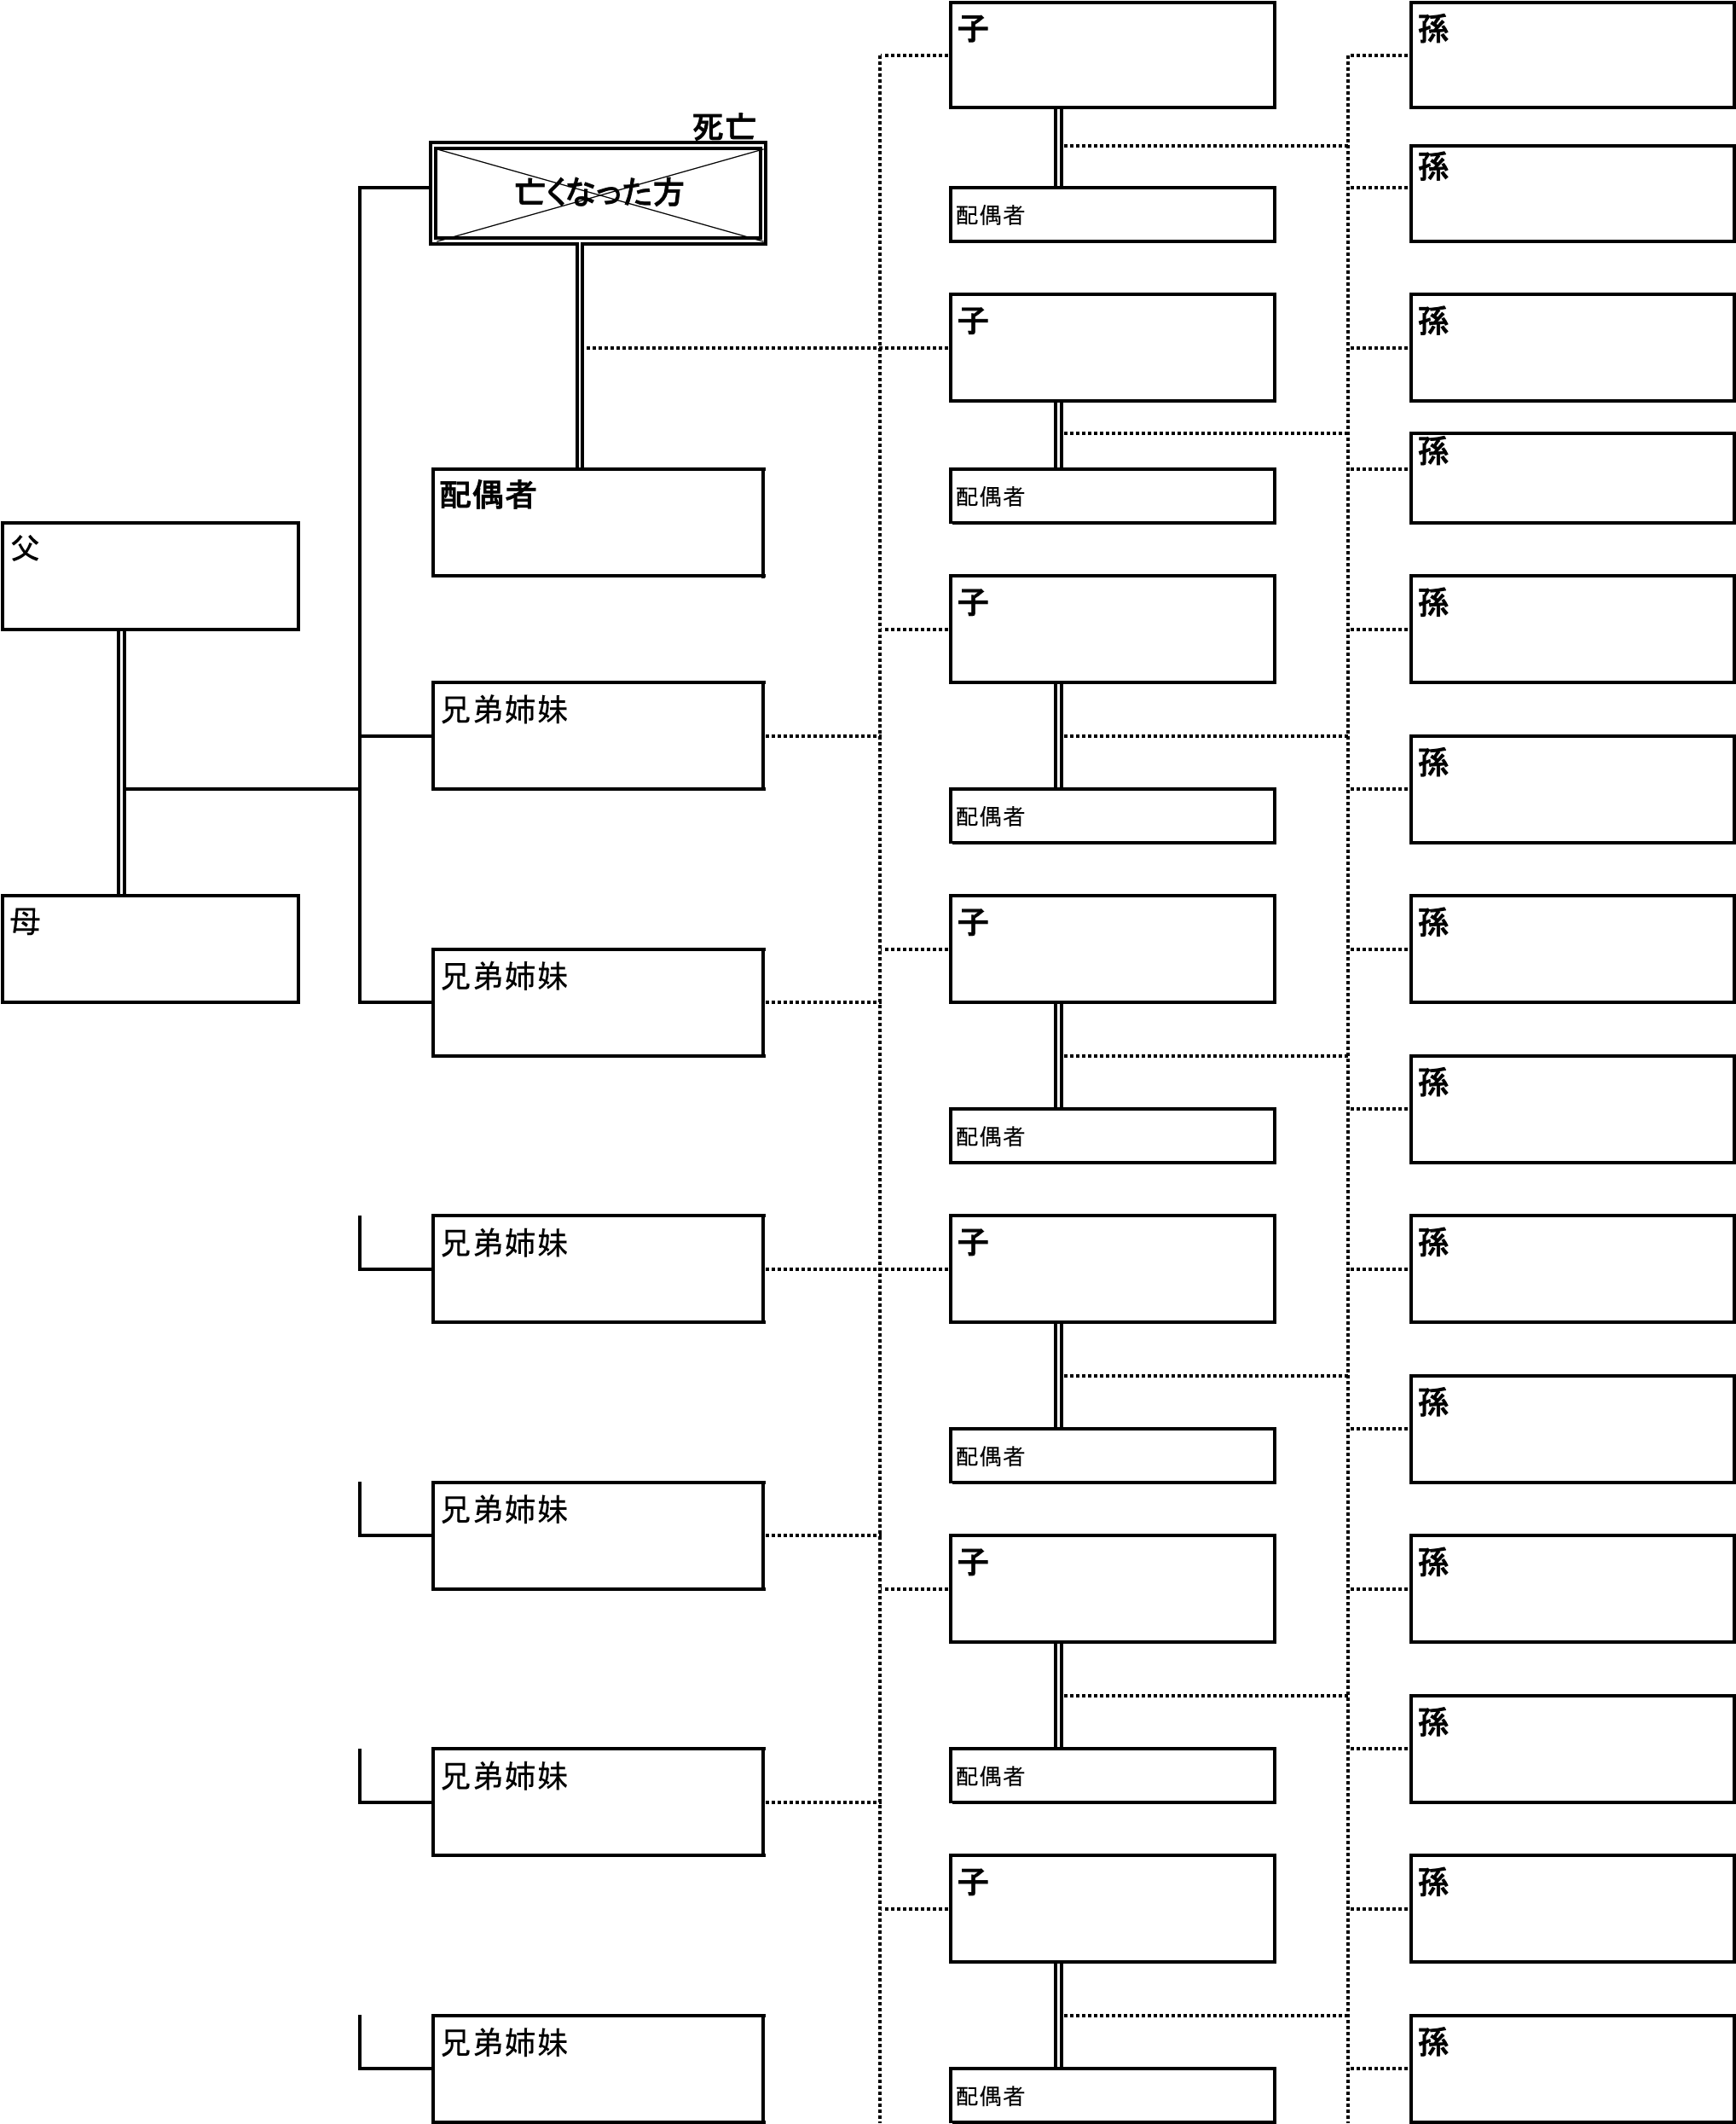

ご持参頂きたいもの
※ なくてもご相談は可能ですが、あれば正確なご相談が可能になりますので、できるだけお持ちください。

□ あなたの住民票（省略のないもの） □ あなたの戸籍謄本
□ 亡くなった人の住民票除票（省略のないもの） □ 亡くなった人の戸籍謄本
□ 裁判所からきた書面、提出した書類すべて
□ 相続税の申告書写し（相続税の申告をしている場合）
□ 亡くなった人の遺言書
□ 亡くなった人の固定資産課税明細書
□ 亡くなった人の預貯金の通帳、残高証明書
□ 亡くなった人の宛の証券会社からの郵便物
□ 亡くなった人の宛の保険会社からの郵便物

□ 亡くなった人から贈与された不動産の登記事項証明

